Паттерны проектирования
ИСиТ,ПОИБМС-2

Лабораторная №6: Observer

Задание 1
- Разработайте библиотеку классов Lab6Lib, реализующую паттерн Observer.
- Библиотека Lab6Lib позволяет создавать объекты (publishers), уведомляющие другие объекты (subscribers) о наступлении событий.
- Библиотека Lab6Lib предоставляет следующие интерфейсы и классы.

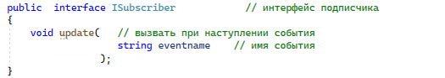

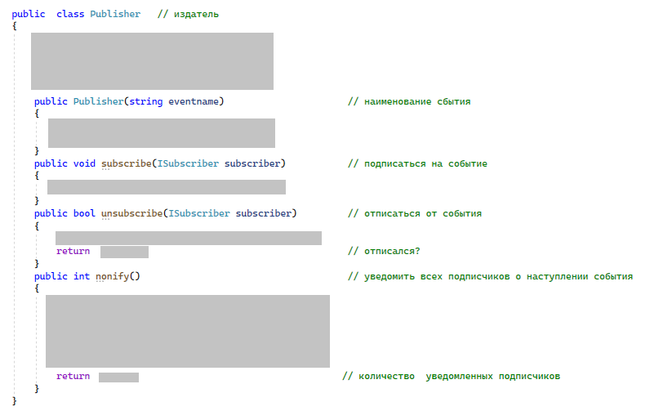

Задание 2
- Для проверки работоспособности библиотеки Lab6Lib используйте следующий тест
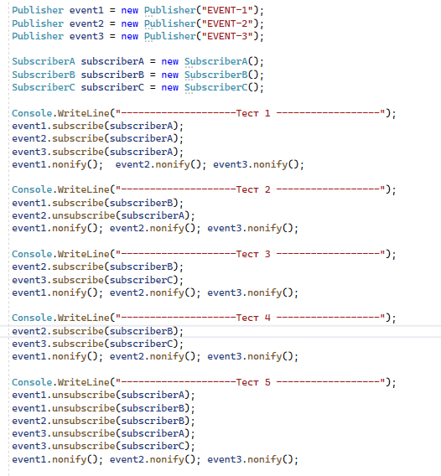
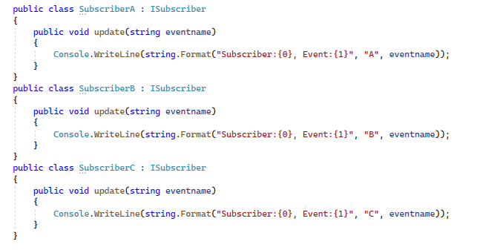

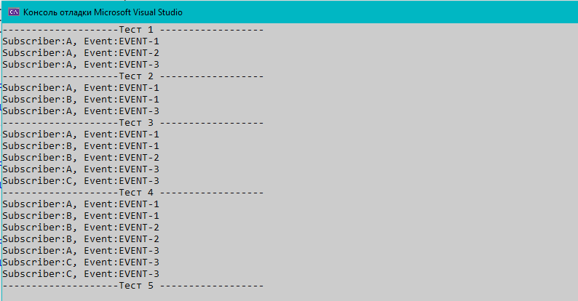
Внимание! Исходный код теста прилагается

Задание 3.Ответьте на вопросы
- Поясните суть паттерна Oserver, что дает его применение.
- Что необходимо добавить в библиотеку Lab6Lib, чтобы добавить новое событие?
- Что необходимо добавить в библиотеку Lab6Lib, чтобы добавить нового подписчика?

